二条中だより | 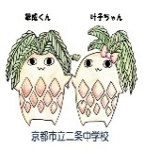  京都市立二条中学校  １学期終業式号  令和 ７年 ７月１８日（金）  Ｅメールアドレスnijo-c@edu.city.kyoto.jp

１学期、大変充実した学期となりました。
４月８日の始業式、９日の入学式からスタートした１学期でしたが、本日無事終業式を迎えることができました。それぞれの学年、学級、委員会、部活動などで、二条中の生徒たちは本当によく頑張ってくれたと思います。特に３年生修学旅行と２年生「生き方探究・チャレンジ体験」では、他では得られない貴重な時間となりました。２学期には大きな行事が控えています。生徒会を中心として、充実した取組となるようがんばってください。
難聴学級説明会、多くの方にお越しいただきました。
７月３日（木）午後、次年度の本校難聴学級への入学に向けた説明会を実施いたしました。多くの児童、保護者、教職員の皆様にご参加いただきました。授業参観ののち、保護者の皆様には学校長と難聴学級担任が、教育課程等について説明いたしました。児童・教職員のみなさんには、５組の生徒たちとの交流活動を楽しんでもらいました。５組の生徒たちにとっても貴重な経験となりました。
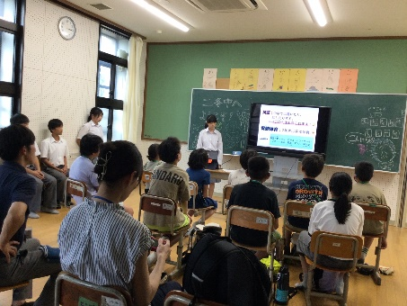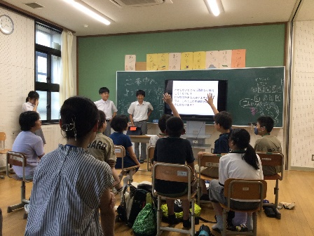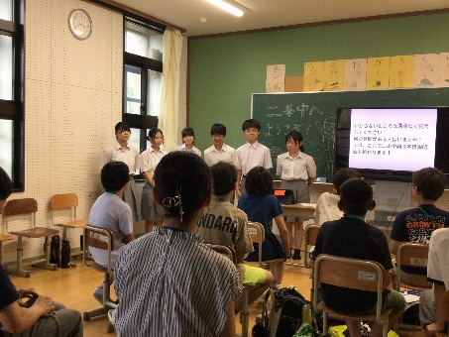
夏季大会、健闘を祈ります。
６月に陸上部の夏季大会が行われましたが、今月に入り水泳部・ソフトテニス部・野球部・サッカー部の夏季大会が行われました。またその他の部活動についても、明日以降に大会が予定されています。大変暑い中での大会となりますが、体調管理とコンディションづくりを入念にお願いします。３年生にとっての最後の公式戦。悔いが残らないよう、しっかり準備し、全力でプレーしてください。
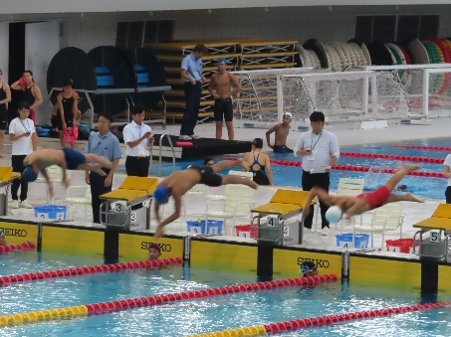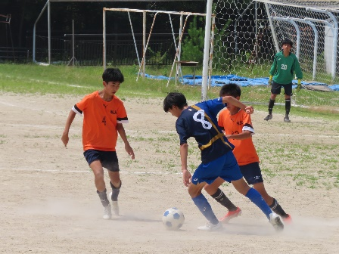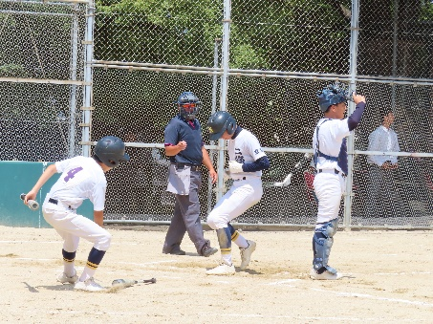
保護者の皆様へのお願い
明日から３８日間の夏休みとなります。夏休みのしおりにも記載していますが、生徒が「安全・安心」で夏休みを過ごすことができますよう、ご指導のほど何卒よろしくお願いいたします。

